# 

Equipe 2: Joaquim Machado, Enzo Dell’agnolo, Ana Quirino, Gabriel Guiselini, Douglas Reis

# **Sistema de Controle de Estoque**

Sumário

**Sistema de Controle de Estoque** 1

**1. Introdução** 4

**2. Levantamento de Requisitos** 4

**2.1 Requisitos Funcionais (RF)** 4

**2.2 Requisitos Não Funcionais (RNF)** 5

**3. Diagrama de Caso de Uso** 5

**4. Especificação de Casos de Uso** 6

**5. Prototipagem de Tela** 15

**5.1 Página de Login** 16

16

**5.2 Cadastro de Produto** 17

17

**5.4 Controlar entrada e saída de produtos** 18

18

**6. Diagrama de Classes** 19

**7. Conclusão** 20

A implementação do sistema de controle de estoque visa facilitar o gerenciamento de produtos, melhorando o controle de entradas e saídas, reduzindo erros manuais e aumentando a eficiência do processo de inventário. 20

## **1. Introdução**

A gestão de estoques é um desafio crucial para empresas de diversos setores. Produtos com validade vencida, quantidades insuficientes ou excesso de mercadorias podem gerar prejuízos financeiros e perda de eficiência. Este trabalho apresenta o desenvolvimento de um sistema de controle de estoque chamado *Stock-Up*, projetado para oferecer funcionalidades avançadas que incluem:

O sistema foi desenvolvido utilizando Spring Boot. Este projeto busca oferecer uma solução eficiente e robusta para empresas que necessitam de uma gestão precisa de inventário, integrando tecnologia e desenvolvimento.

## **2. Levantamento de Requisitos**

### **2.1 Requisitos Funcionais (RF)**

●     **RF001**: O sistema deve permitir o cadastro de produtos.

●     **RF002**: O sistema deve permitir o cadastro de fornecedores.

●     **RF003**: O sistema deve permitir a visualização de produtos cadastrados.

●     **RF004**: O sistema deve permitir a visualização de fornecedores cadastrados.

●     **RF005**: O sistema deve permitir a edição e exclusão de produtos cadastrados.

●     **RF006**: O sistema deve permitir a edição e exclusão de fornecedores cadastrados.

 ●     **RF007**: O sistema deve controlar a entradas e saídas de itens no estoque.

●     **RF008**: O sistema deve emitir alertas sobre produtos próximos ao vencimento.

●     **RF009**: O sistema deve permitir configurar e verificar o estoque mínimo.

●     **RF010**: O sistema deve gerar relatórios sobre movimentações.

●     **RF011**: O sistema deve permitir o cadastro de usuários

●     **RF012**: O sistema deve permitir que os usuários façam login com credenciais para acessar o sistema.

### **2.2 Requisitos Não Funcionais (RNF)**

* **RNF001**: A interface deve ser responsiva e acessível.
* **RNF002**: O sistema deve garantir a segurança dos dados utilizando autenticação de usuários.
* **RNF003**: O sistema deve ter um tempo de resposta inferior a 2 segundos para qualquer operação.
* **RNF004**: O sistema deve armazenar os dados em um banco de dados relacional.

## **3. Diagrama de Caso de Uso**

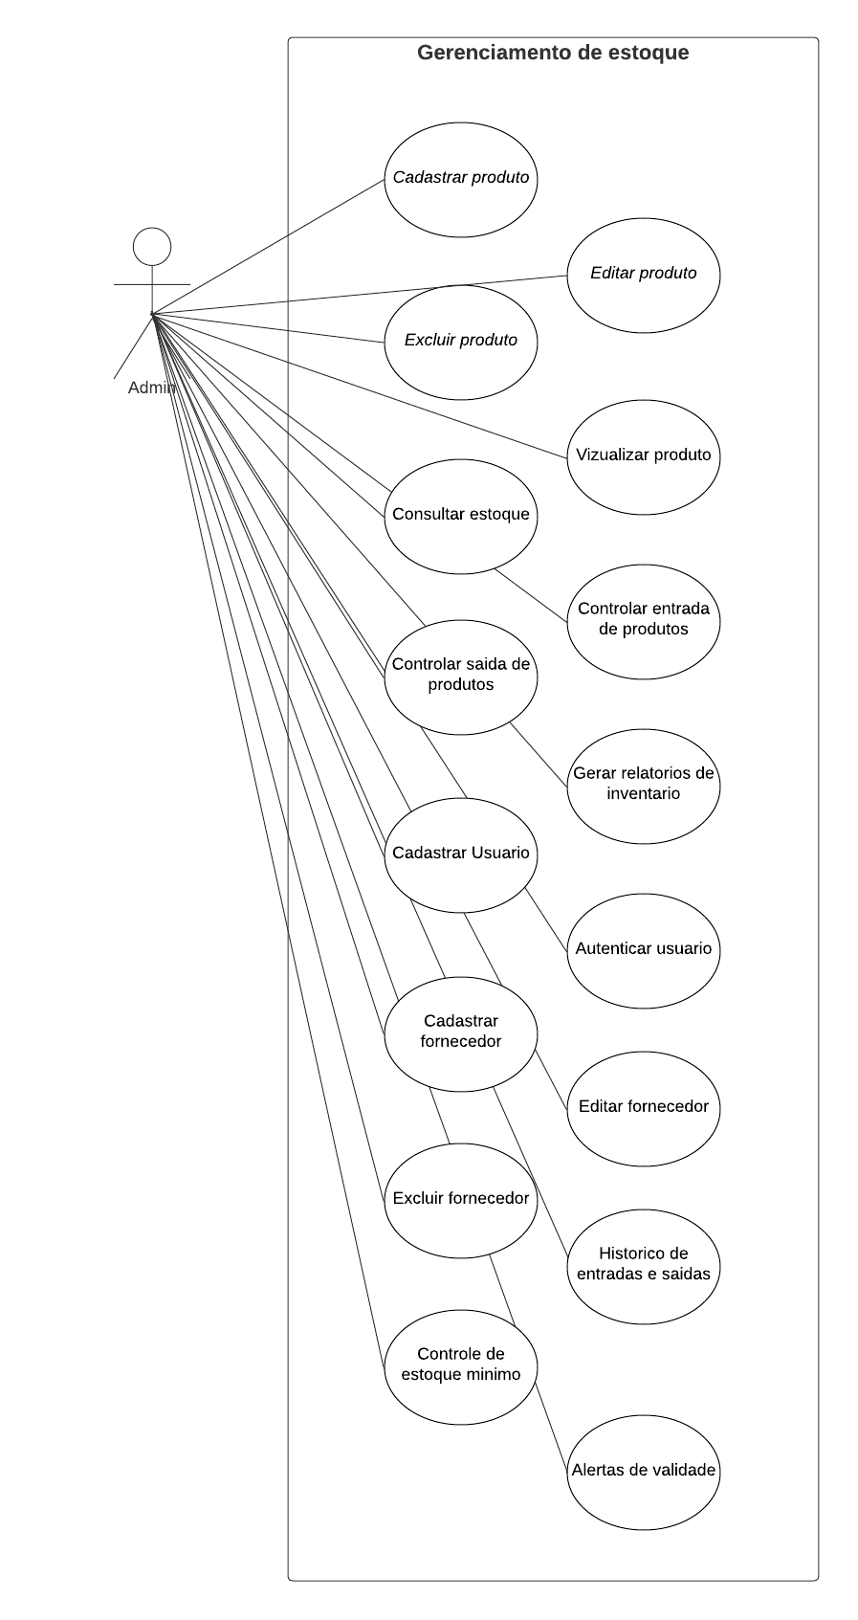

## 

## **4. Especificação de Casos de Uso**

**Caso de Uso 01 - Autenticar Usuário**

* **Nome**: Autenticar Usuário
* **Ator Principal**: Usuário (Administrador ou Comum)
* **Resumo**: Permite ao usuário fazer login no sistema, fornecendo suas credenciais de acesso (nome de usuário e senha).
* **Pré-condições**:
  + O usuário já está cadastrado no sistema.
  + O sistema deve estar online.
* **Fluxo Principal**:
  + O usuário acessa a página de login.
  + O sistema solicita o nome de usuário e senha.
  + O usuário insere suas credenciais.
  + O sistema verifica as credenciais.
  + Se as credenciais forem válidas, o sistema redireciona o usuário para a página principal.
* **Fluxo Alternativo**:
  + 4a. Se as credenciais forem inválidas, o sistema exibe uma mensagem de erro e solicita que o usuário tente novamente.
* **Pós-condições**:
  + O usuário é autenticado e tem acesso ao sistema de acordo com o seu perfil (Administrador ou Comum).

**Caso de Uso 02 - Cadastrar Usuário**

* **Nome**: Cadastrar Usuário
* **Ator Principal**: Administrador
* **Resumo**: Permite ao administrador cadastrar novos usuários no sistema para que possam consultar ou gerenciar o estoque.
* **Pré-condições**:
  + O administrador deve estar autenticado no sistema.
* **Fluxo Principal**:
  + O administrador acessa a tela de cadastro de usuários.
  + O sistema solicita as informações do novo usuário (nome, senha, tipo de usuário).
  + O administrador preenche os dados do novo usuário.
  + O sistema valida os dados e cadastra o novo usuário.
  + O sistema confirma o sucesso do cadastro.
* **Fluxo Alternativo**:
  + 4a. Se algum dado for inválido (por exemplo, nome de usuário já existente), o sistema exibe uma mensagem de erro.
* **Pós-condições**:
  + Um novo usuário é cadastrado no sistema com as devidas permissões.

**Caso de Uso 03 - Adicionar Produto**

* **Nome**: Adicionar Produto
* **Ator Principal**: Administrador
* **Resumo**: Permite ao administrador adicionar novos produtos ao estoque, inserindo informações como nome, código, quantidade, preço e categoria.
* **Pré-condições**:
  + O administrador deve estar autenticado.
  + O sistema deve estar online.
* **Fluxo Principal**:
  + O administrador acessa a tela de gerenciamento de produtos.
  + O administrador seleciona a opção "Adicionar Produto".
  + O sistema solicita as informações do novo produto (nome, código, quantidade, preço unitário, categoria).
  + O administrador insere as informações e confirma a operação.
  + O sistema valida os dados e cadastra o novo produto.
  + O sistema atualiza a lista de produtos com o novo item.
* **Fluxo Alternativo**:
  + 5a. Se os dados inseridos forem inválidos ou o produto já estiver cadastrado, o sistema exibe uma mensagem de erro.
* **Pós-condições**:
  + O novo produto é adicionado ao estoque e fica disponível para consulta e movimentação.

**Caso de Uso 04 - Editar Produto**

* **Nome**: Editar Produto
* **Ator Principal**: Administrador
* **Resumo**: Permite ao administrador editar as informações de produtos já cadastrados no estoque.
* **Pré-condições**:
  + O administrador deve estar autenticado.
  + O sistema deve estar online.
  + O produto a ser editado deve estar cadastrado no sistema.
* **Fluxo Principal**:
  + O administrador acessa a tela de gerenciamento de produtos.
  + O sistema exibe uma lista de produtos cadastrados.
  + O administrador seleciona o produto que deseja editar.
  + O sistema exibe as informações do produto selecionado.
  + O administrador altera as informações necessárias (nome, código, quantidade, preço, categoria).
  + O administrador confirma a edição.
  + O sistema valida as alterações e atualiza as informações do produto.
* **Fluxo Alternativo**:
  + 7a. Se as novas informações forem inválidas (por exemplo, código duplicado), o sistema exibe uma mensagem de erro.
* **Pós-condições**:
  + As informações do produto são atualizadas no sistema.

**Caso de Uso 05 - Excluir Produto**

* **Nome**: Excluir Produto
* **Ator Principal**: Administrador
* **Resumo**: Permite ao administrador excluir produtos do estoque, removendo-os permanentemente do sistema.
* **Pré-condições**:
  + O administrador deve estar autenticado.
  + O produto a ser excluído deve estar cadastrado no sistema.
  + O sistema deve estar online.
* **Fluxo Principal**:
  + O administrador acessa a tela de gerenciamento de produtos.
  + O sistema exibe uma lista de produtos cadastrados.
  + O administrador seleciona o produto que deseja excluir.
  + O sistema solicita a confirmação da exclusão.
  + O administrador confirma a exclusão.
  + O sistema remove o produto do estoque e atualiza a lista.
* **Fluxo Alternativo**:
  + 5a. Se o produto estiver associado a movimentações (entradas ou saídas), o sistema exibe uma mensagem de erro e impede a exclusão.
* **Pós-condições**:
  + O produto é removido do estoque, e a lista de produtos é atualizada.

**Caso de Uso 06 - Cadastro de Fornecedores**

* **Resumo:** Permitir o cadastro de fornecedores para relacioná-los aos produtos.
* **Ator:** Administrador.
* **Pré-condições:** O administrador deve estar autenticado no sistema.
* **Fluxo Principal:**
  1. O administrador acessa a página de cadastro de fornecedores.
  2. Preenche os campos (nome, endereço, CNPJ, tipo) e confirma o cadastro.
  3. O sistema salva os dados e o fornecedor passa a estar disponível para associação com produtos.
* **Pós-condição:** O fornecedor é armazenado no banco de dados.

**Caso de Uso 07 - Edição de Fornecedores**

* **Resumo:** Alterar dados de um fornecedor existente.
* **Ator:** Administrador.
* **Pré-condições:** O fornecedor deve estar previamente cadastrado no sistema.
* **Fluxo Principal:**
  1. O administrador acessa a página de listagem de fornecedores.
  2. Seleciona um fornecedor e altera os campos necessários.
  3. O sistema atualiza os dados no banco de dados.
* **Pós-condição:** O fornecedor é atualizado.

**Caso de Uso 08 - Exclusão de Fornecedores**

* **Resumo:** Remover um fornecedor do sistema.
* **Ator:** Administrador.
* **Pré-condições:** O fornecedor deve estar previamente cadastrado no sistema e não relacionado a produtos ativos.
* **Fluxo Principal:**
  1. O administrador acessa a página de listagem de fornecedores.
  2. Seleciona um fornecedor e confirma a exclusão.
  3. O sistema verifica se há associações ativas.
  4. O fornecedor é removido.
* **Pós-condição:** O fornecedor é excluído do banco de dados.

**Caso de Uso 09 - Consultar Estoque**

* **Nome**: Consultar Estoque
* **Ator Principal**: Usuário
* **Resumo**: Permite ao usuário visualizar os produtos cadastrados no estoque e suas quantidades.
* **Pré-condições**:
  + O usuário deve estar autenticado no sistema.
  + O estoque deve ter produtos cadastrados.
* **Fluxo Principal**:
  + O usuário acessa a tela de consulta do estoque.
  + O sistema exibe uma lista de produtos, com seus códigos, nomes, quantidades e preços unitários.
  + O usuário pode aplicar filtros para encontrar produtos específicos (por nome, código, categoria).
* **Fluxo Alternativo**:
  + 3a. Se não houver produtos no estoque, o sistema exibe uma mensagem de "estoque vazio".
* **Pós-condições**:
  + O usuário visualiza as informações dos produtos no estoque.

**Caso de Uso 10 - Controlar Entrada de Produtos**

* **Nome**: Controlar Entrada de Produtos
* **Ator Principal**: Administrador
* **Resumo**: Permite ao administrador registrar a entrada de novos produtos no estoque ou aumentar a quantidade de produtos já existentes.
* **Pré-condições**:
  + O administrador deve estar autenticado.
  + Os produtos já devem estar cadastrados no sistema.
* **Fluxo Principal**:
  + O administrador acessa a tela de movimentação de estoque.
  + O sistema exibe uma lista de produtos cadastrados.
  + O administrador seleciona o produto para o qual deseja registrar a entrada.
  + O administrador insere a quantidade de itens que será adicionada ao estoque.
  + O sistema valida as informações e atualiza a quantidade disponível do produto.
  + O sistema registra a movimentação de entrada.
* **Fluxo Alternativo**:
  + 4a. Se o produto não estiver cadastrado, o sistema exibe uma mensagem de erro e solicita que o produto seja cadastrado primeiro.
* **Pós-condições**:
  + O estoque é atualizado com a nova quantidade do produto, e o registro da movimentação de entrada é armazenado no sistema.

**Caso de Uso 11 - Controlar Saída de Produtos**

* **Nome**: Registrar Saída de Produtos
* **Ator Principal**: Administrador
* **Resumo**: Permite ao administrador registrar a saída de produtos do estoque.
* **Pré-condições**:
  + O administrador deve estar autenticado.
  + Os produtos já devem estar cadastrados no sistema.
* **Fluxo Principal**:
  + O administrador acessa a tela de movimentação de estoque.
  + O sistema exibe uma lista de produtos cadastrados.
  + O administrador seleciona o produto e insere a quantidade que será retirada do estoque.
  + O sistema atualiza a quantidade disponível do produto.
  + O sistema registra a movimentação de saída.
* **Fluxo Alternativo**:
  + 4a. Se a quantidade a ser retirada for maior do que a disponível, o sistema exibe uma mensagem de erro.
* **Pós-condições**:
  + O estoque é atualizado com a nova quantidade do produto.

**Caso de Uso 12 - Controle de Estoque Mínimo**

* **Resumo:** Permitir ao administrador configurar e ajustar o estoque mínimo.
* **Pré-condições:** O administrador deve estar autenticado no sistema.
* **Fluxo Principal:**
  1. O administrador acessa o controle de inventário.
  2. Seleciona um produto na lista e insere o valor mínimo desejado.
  3. O sistema armazena o valor definido.
* **Pós-condição:** O produto passa a exibir alertas caso o estoque fique abaixo do mínimo.

**Caso de Uso 13 - Alertas de Validade**

* **Resumo:** Notificar sobre produtos vencidos ou próximos do vencimento.
* **Pré-condições:** A data de validade deve ser cadastrada para cada produto.
* **Fluxo Principal:**
  1. O administrador acessa o controle de inventário.
  2. Produtos com validade próxima (até 7 dias) são destacados.
  3. Produtos vencidos são destacados.
* **Pós-condição:** Produtos em condições de alerta são facilmente identificados.

**Caso de Uso 14 - Histórico de Entradas e Saídas**

* **Resumo:** Registrar e consultar movimentações de estoque.
* **Ator:** Administrador e Usuário Autenticado.
* **Pré-condições:** O produto deve estar cadastrado no sistema.
* **Fluxo Principal:**
  1. O administrador seleciona um produto para registrar entrada ou saída.
  2. O sistema solicita quantidade e, em caso de saída, o tipo (venda ou perda).
  3. O sistema registra a movimentação no histórico.
  4. O administrador pode acessar a página de histórico para visualizar as movimentações registradas.
* **Pós-condição:** As movimentações de estoque são armazenadas no histórico para consulta futura.

## 

## **5. Prototipagem de Tela**

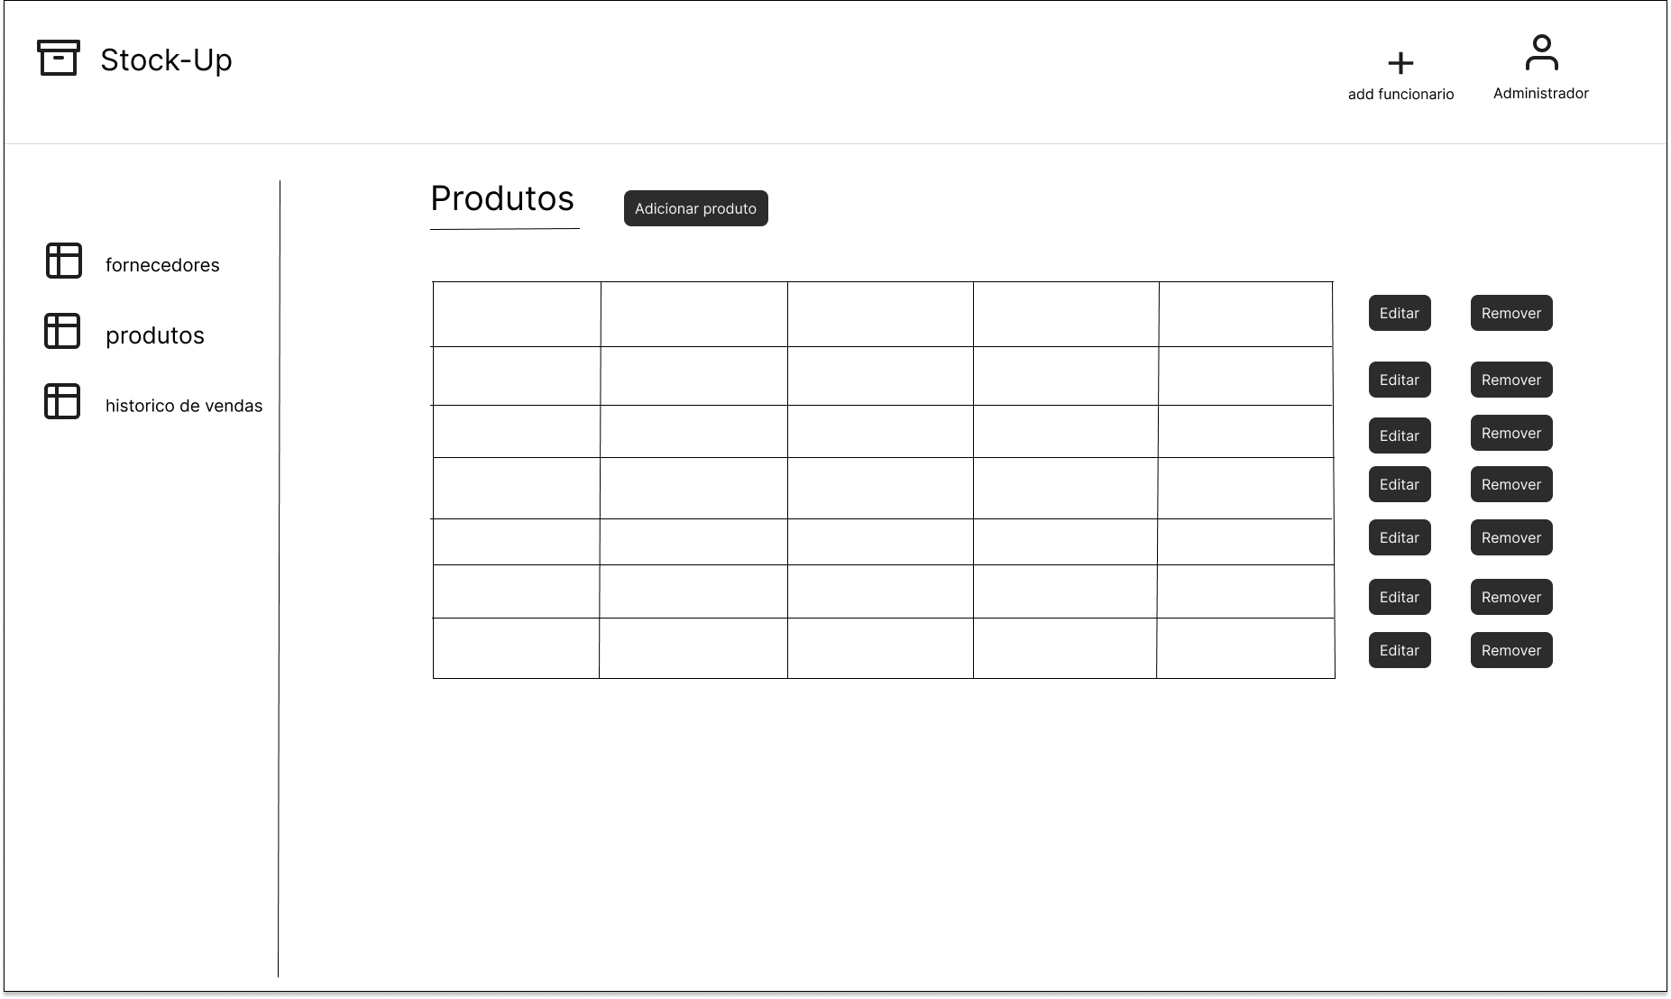

## **5.1 Página de Login**

## 

## **5.2 Cadastro de Produto**

## 

**5.3 Consultar Estoque**

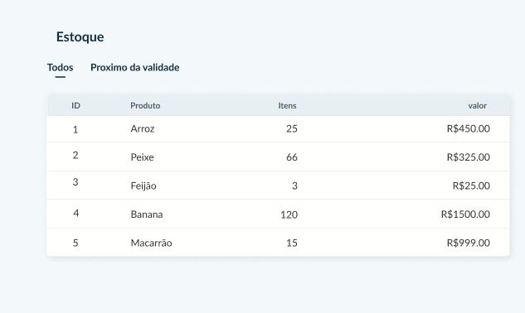

## **5.4 Controlar entrada e saída de produtos**

## 

## **6. Diagrama de Classes**

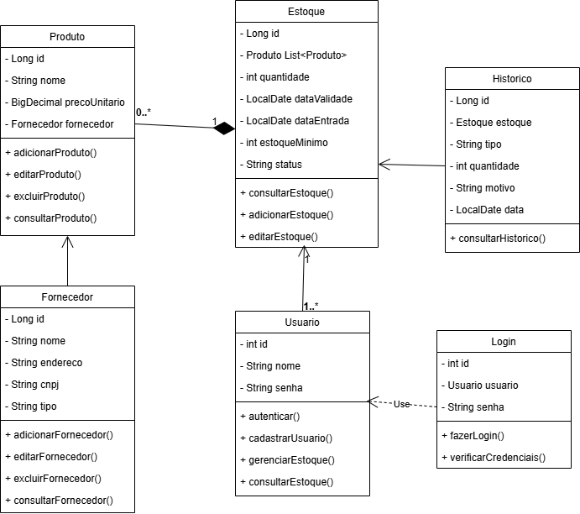

## **7. Conclusão**

O sistema *Stock-Up* se mostrou uma ferramenta completa e eficiente para gestão de estoques em empresas que necessitam de controle detalhado de inventário. As funcionalidades implementadas, como controle de validade, estoque mínimo e registro de movimentações, aumentam a eficiência e a confiabilidade da gestão de recursos.

Além disso, a integração de fornecedores e a autenticação de usuários garantem maior segurança e organização do sistema. Durante o desenvolvimento, utilizamos tecnologias modernas, garantindo um software robusto e escalável.

Com essa aplicação, empresas podem evitar perdas financeiras, otimizar processos logísticos e melhorar o atendimento ao cliente, consolidando o *Stock-Up* como uma solução indispensável para gestão de estoques.